Android Docs

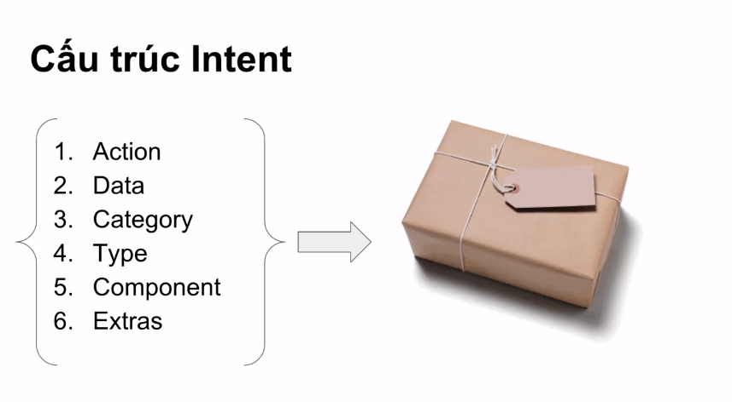



Khi intent ko dc set component thì nó sẽ là implicit data

Otherwise thì là explicit data.

Put extras chĩ put dc những primary data.+

